Акция «Окна Победы».

В преддверии 80 - летия Победы в Великой Отечественной войне наш детский сад принял участие в акции «Окна Победы».

«Окна Победы»- одно из ключевых мероприятий Дня памяти и славы. Это акция, которая сближает людей в великий для нас день. Ее целью является создание атмосферы одного из самых важных праздников в России, передача молодому поколению традиций, выражение благодарности героям Великой Отечественной войны, почитание памяти об ушедших ветеранах.

В течение недели сотрудники нашего детского сада украшали окна символами Великой Победы.

- Участвуя в акции, мы смогли выразить благодарность всем тем, кто подарил нам мирное небо.

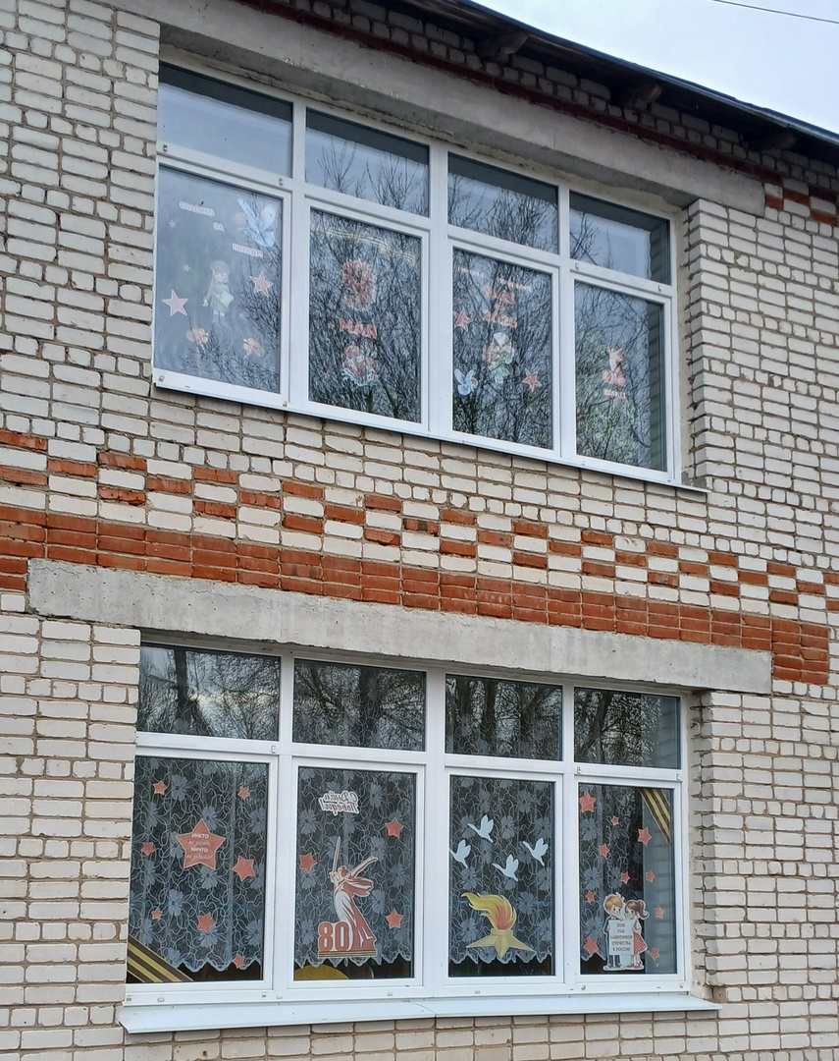

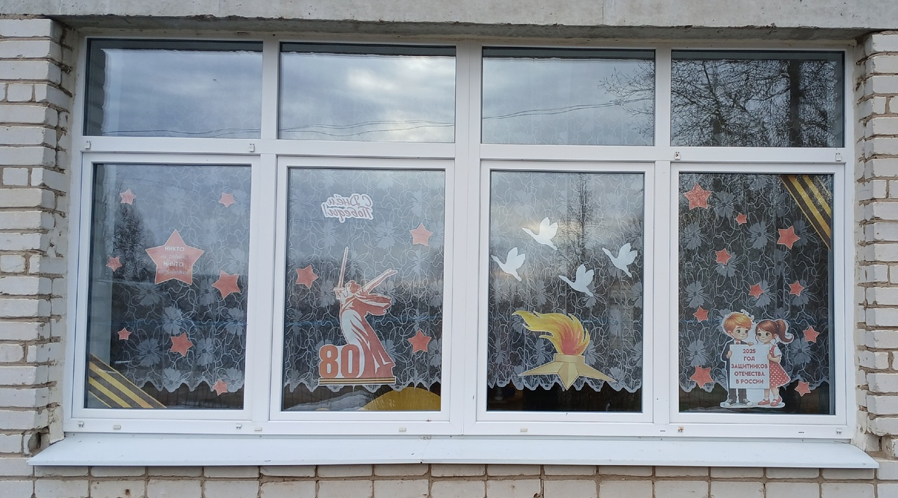

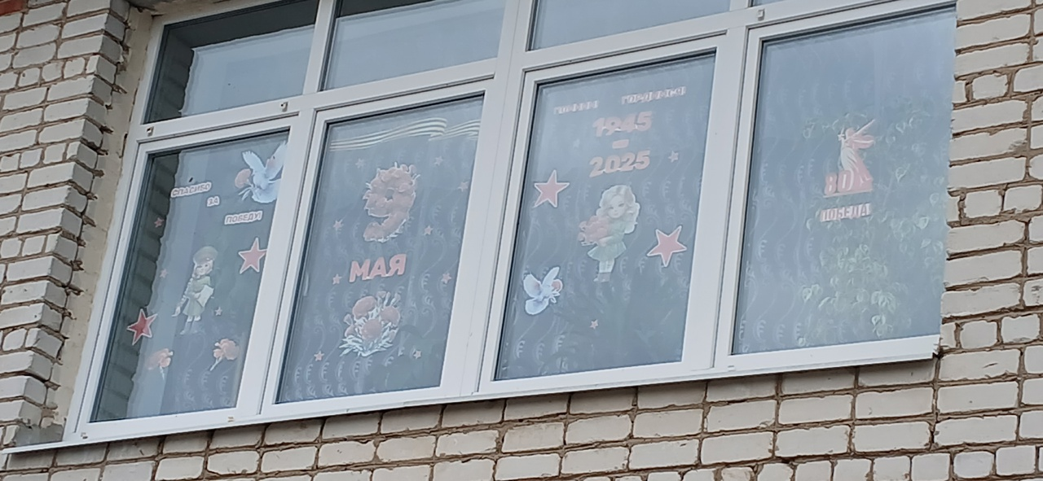

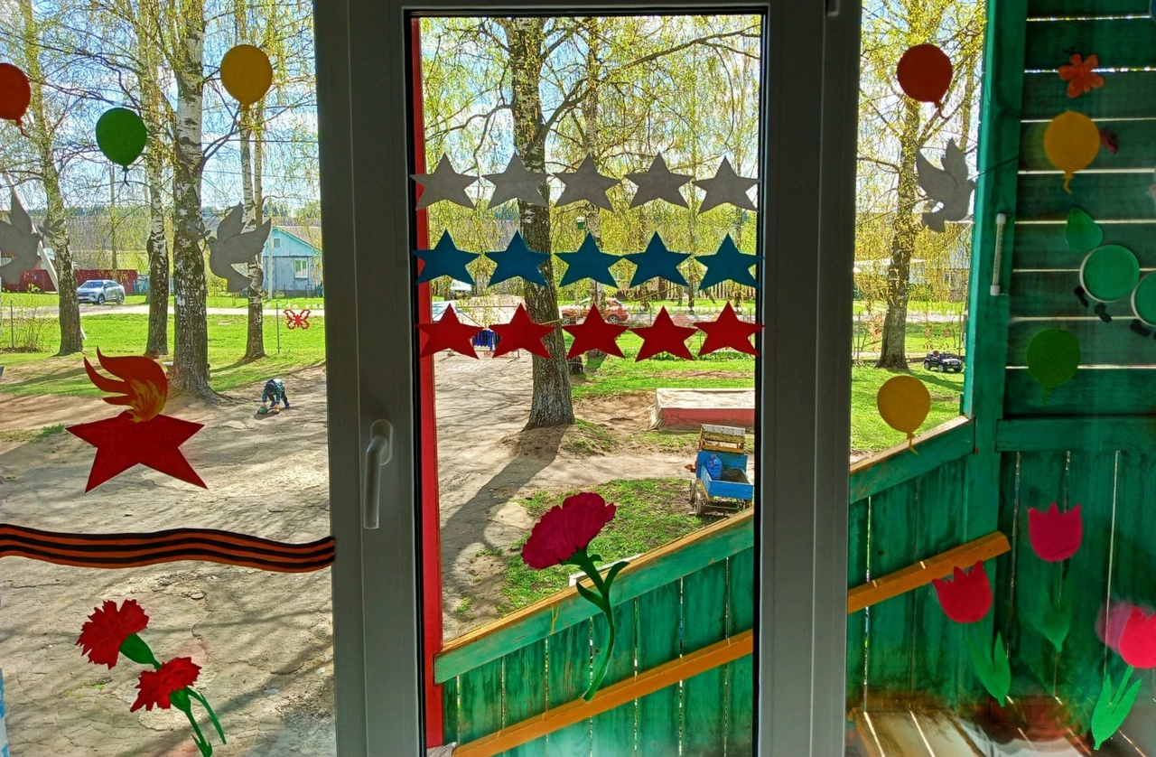

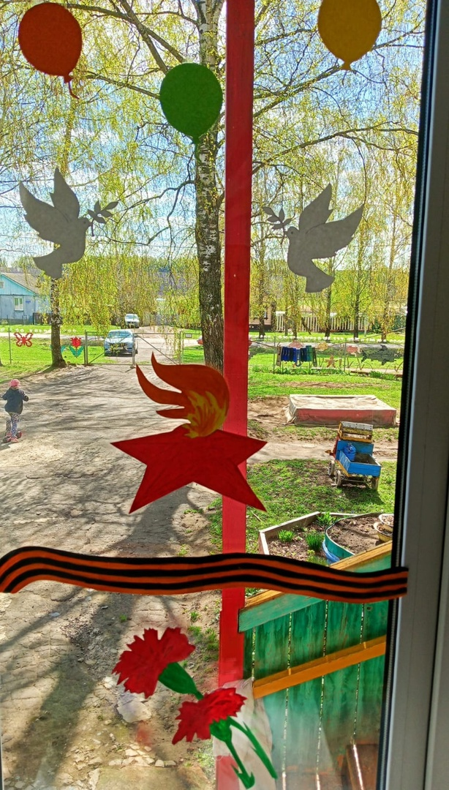
Мы помним! Мы гордимся! Мы чтим!

к празднованию 80-й годовщины со Дня Великой Победы воспитанники нашего детского сада совершили патриотическую экскурсию к памятнику воинам, погибшим в годы Великой Отечественной войны.
Дети у памятника павшим в Великой Отечественной войне отдали дань уважения всем солдатам, не вернувшимся с войны, всем, кто погиб в боях и не дожил до сегодняшнего дня. Дети возложили цветы и почтили память минутой молчания.

Мы помним ваш неоценимый подвиг.

Мы благодарим за свободу и мирное небо над нашими головами.

Мы скорбим о тех, кого с нами нет.

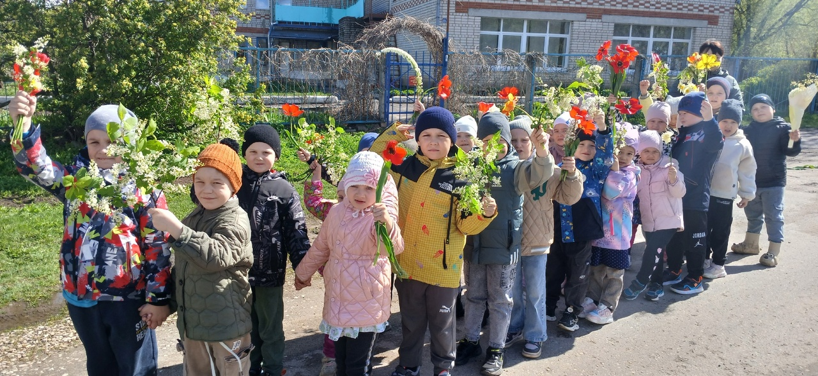

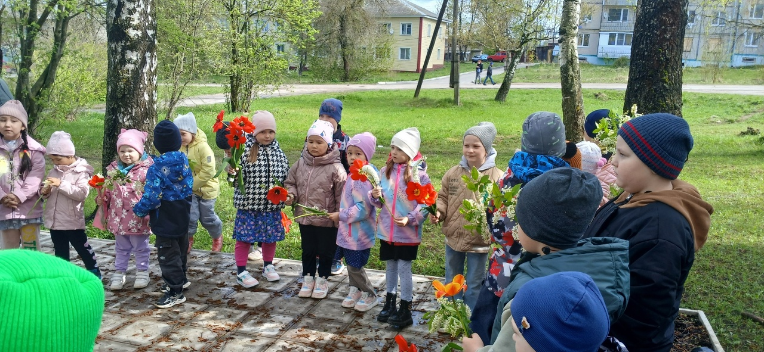
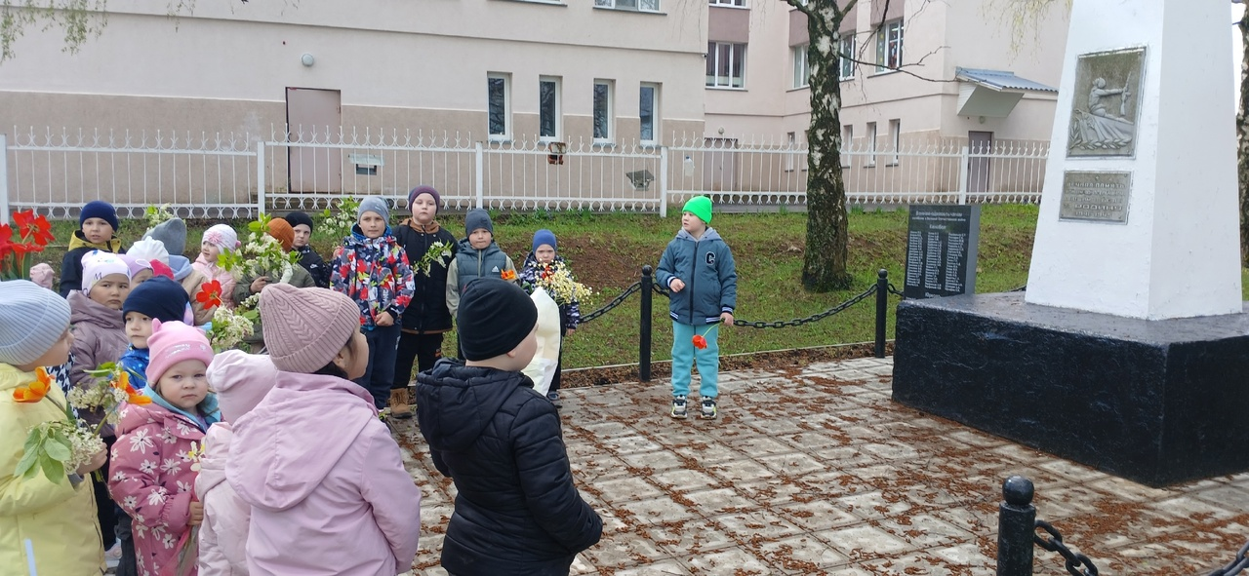
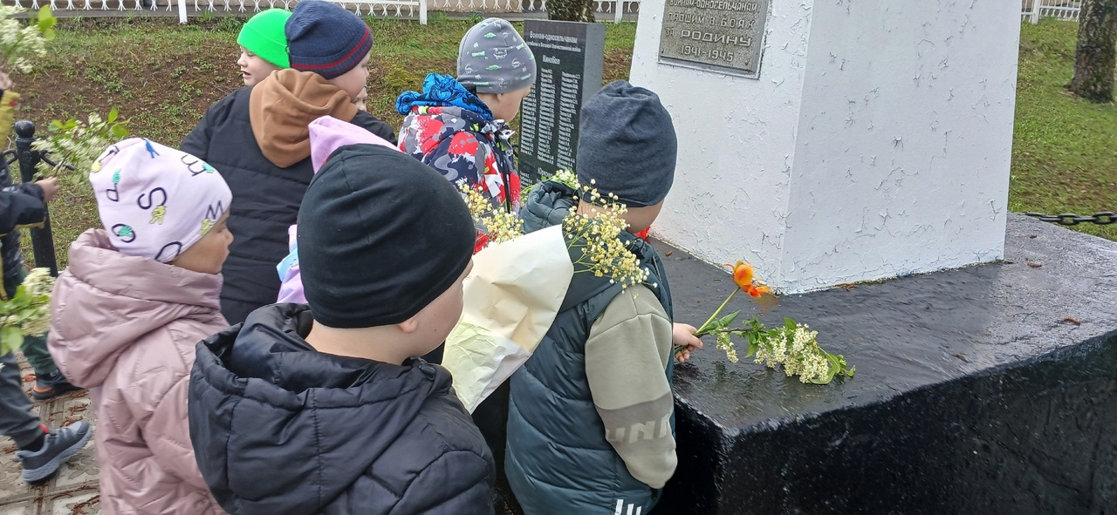
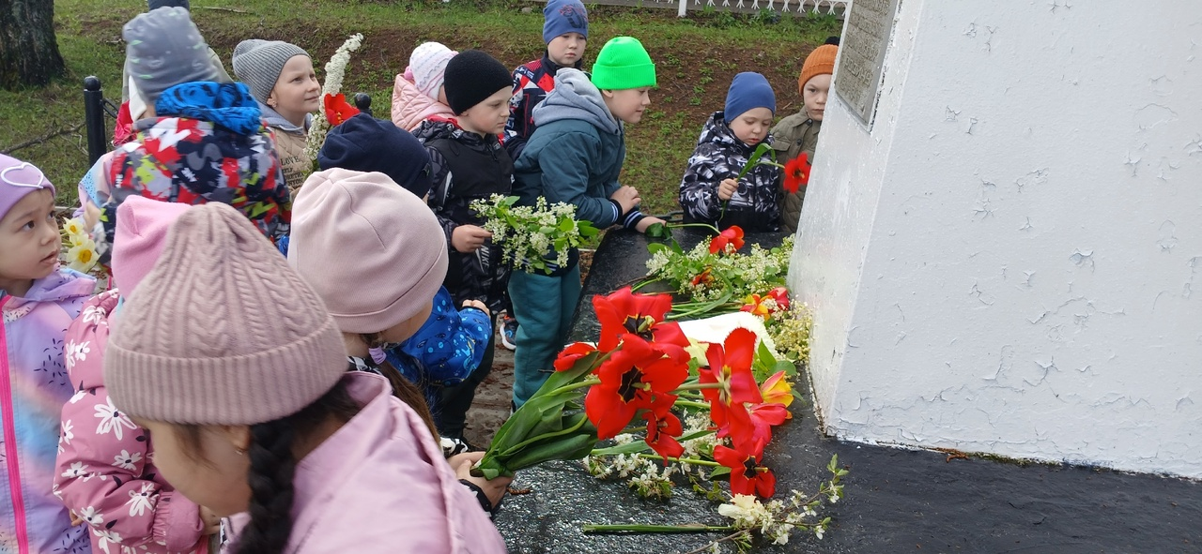

Прошло праздничное мероприятие, посвященное 80-ой годовщине Дня Победы в Великой Отечественной Войне.

Ребята читали стихи о Победе, исполнили песни «Мой дед уходил на войну», "Мир и дружба всем нужны", танцевали флешмоб под песню «Катюша» и играли в подвижные игры. Все присутствующие почтили память павших воинов минутой молчания.
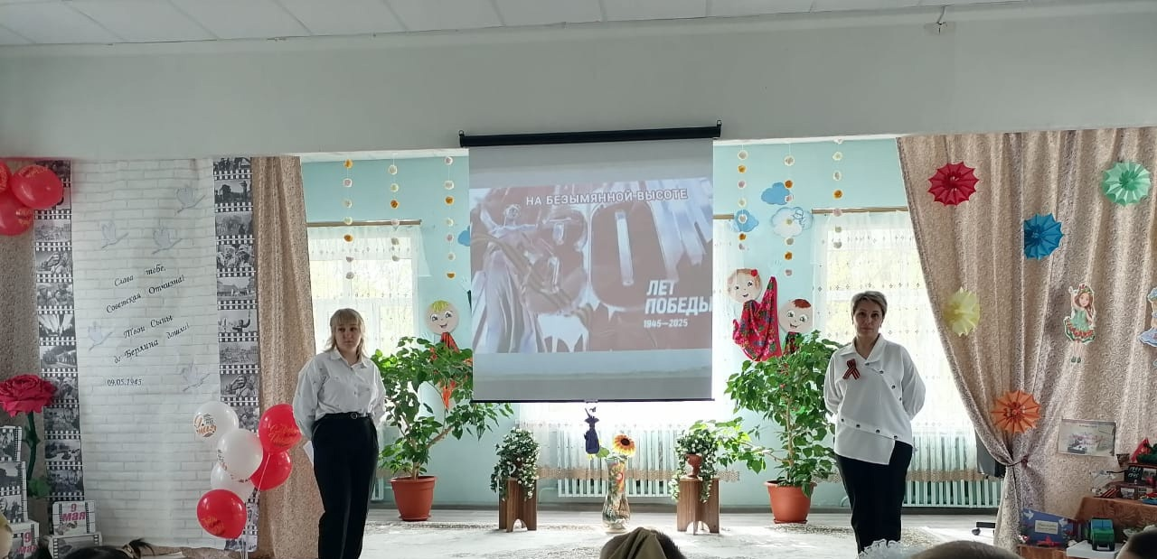
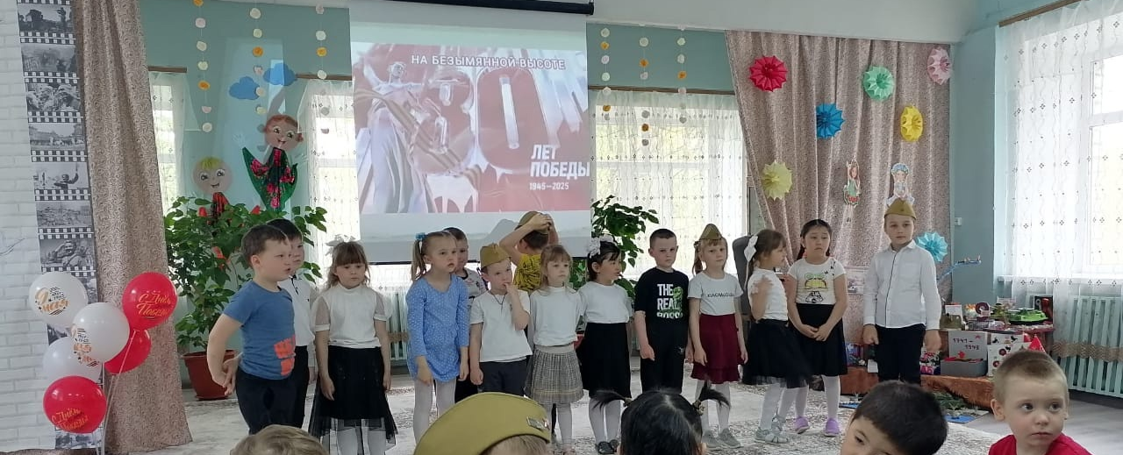
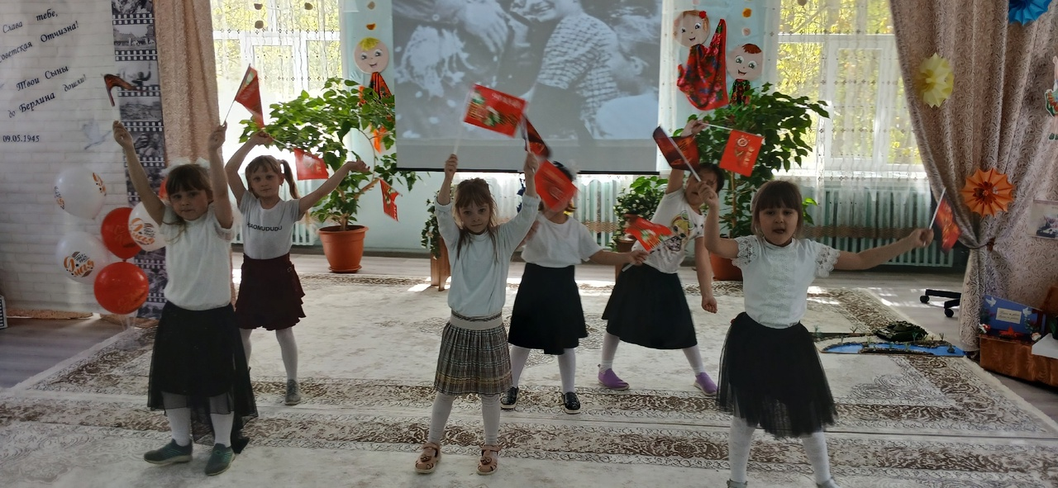
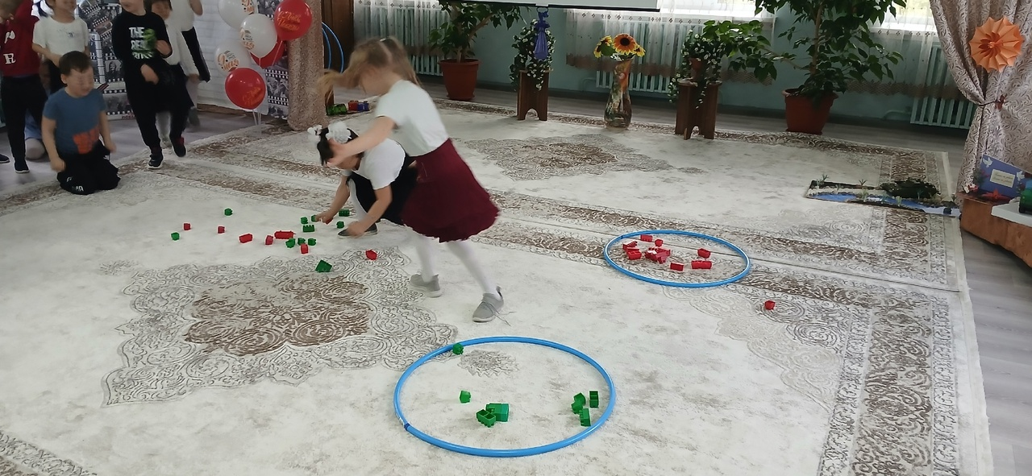
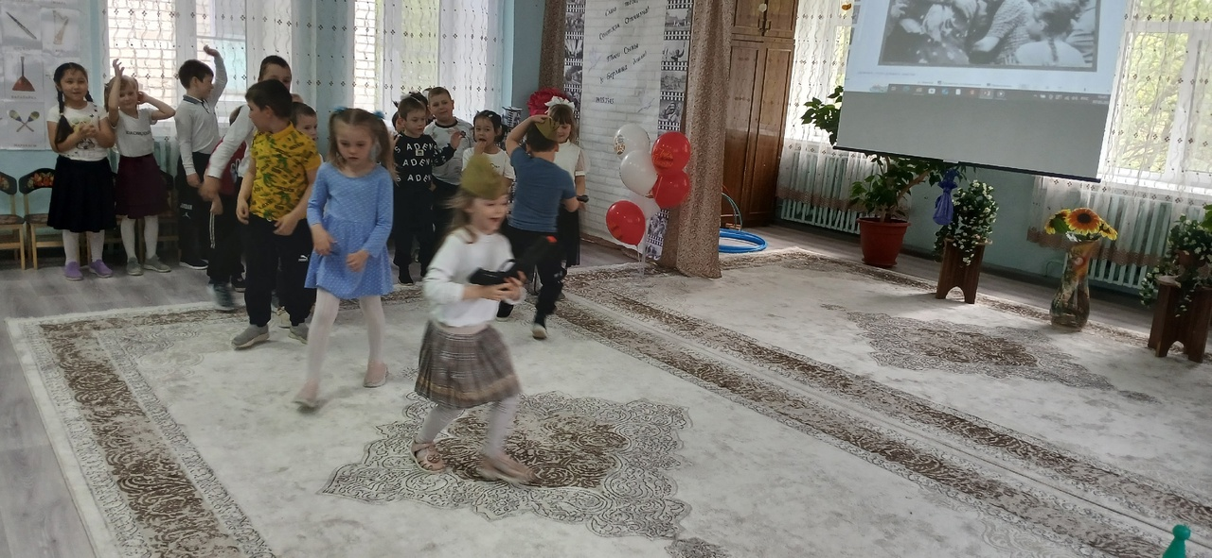
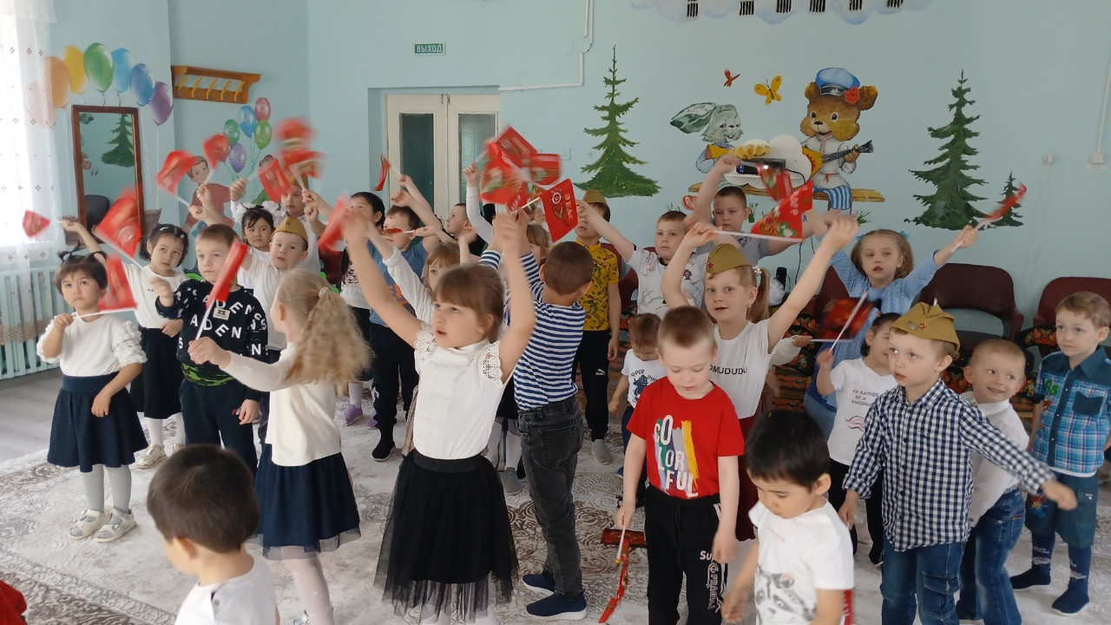
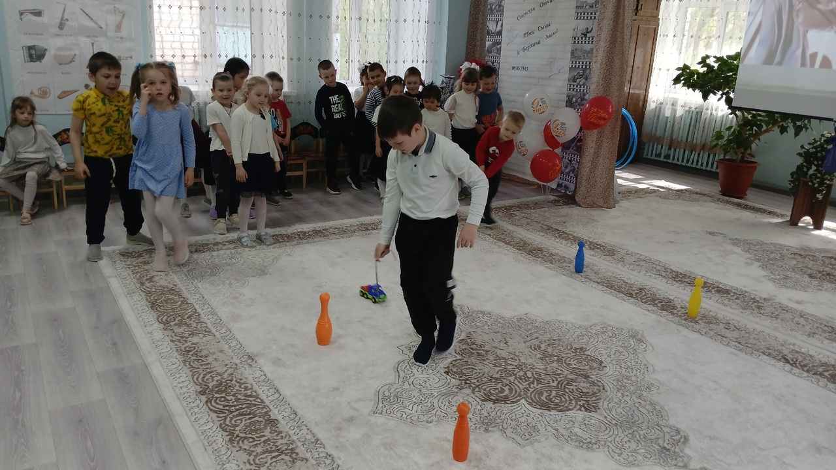
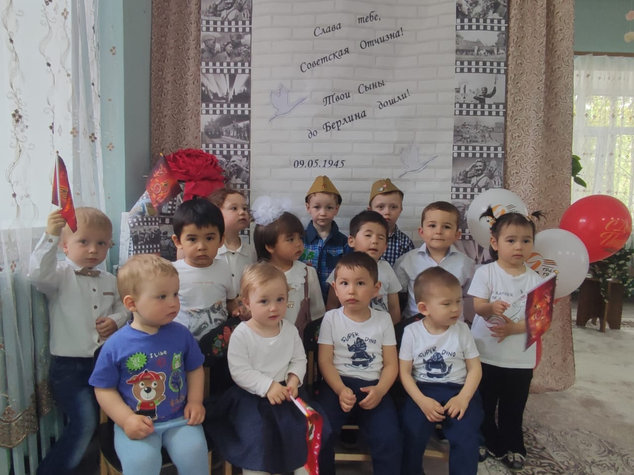
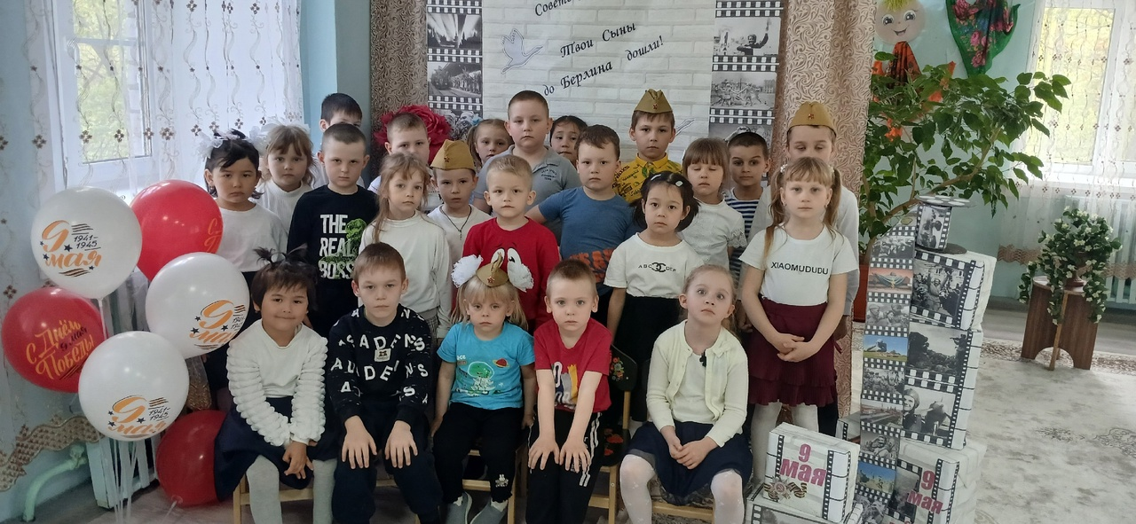
Акция «Ленточка Памяти»
В нашем ДОУ проведена трогательная и значимая акция «Ленточка Памяти". Воспитанники, родители и сотрудники прикрепили свою ленточку на огромную звезду, символизирующую нашу общую память и благодарность героям Великой Отечественной войны.
️ Глядя на эту звезду, усыпанную ленточками, понимаешь, что память о героях жива в сердцах каждого из нас.

Участие в акции «Ленточка памяти» — это важный шаг в воспитании патриотизма у наших воспитанников. Мы хотим, чтобы дети росли с любовью к Родине, знали историю своей страны и чтили память героев.

Спасибо всем, кто принял участие в этой акции! Вместе мы сохраним память о героях Великой Отечественной войны и передадим ее будущему поколению
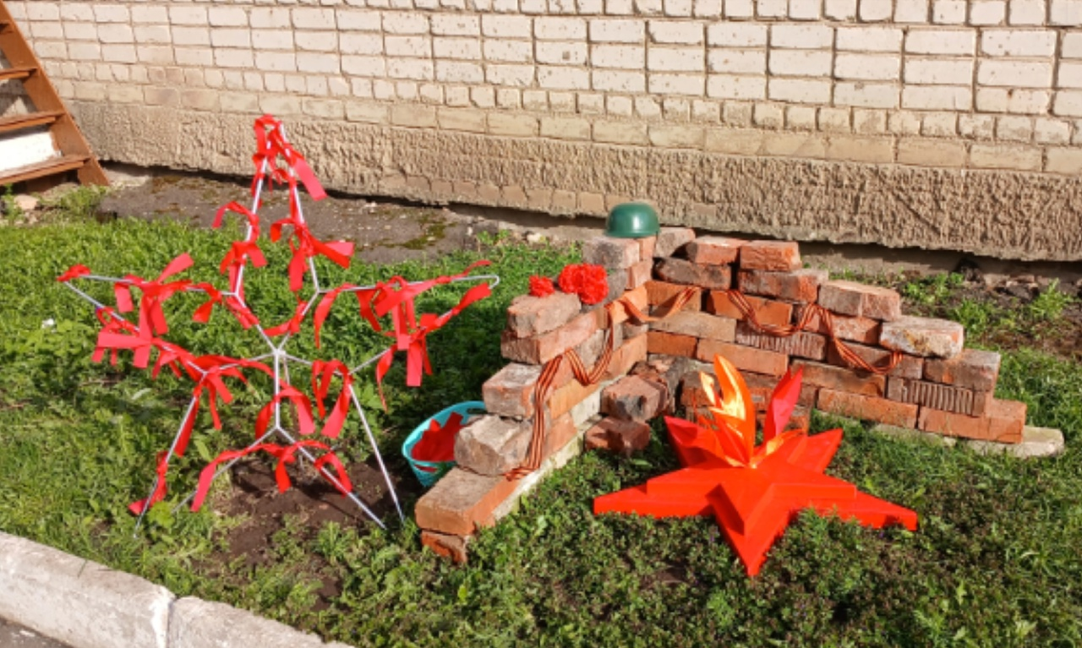
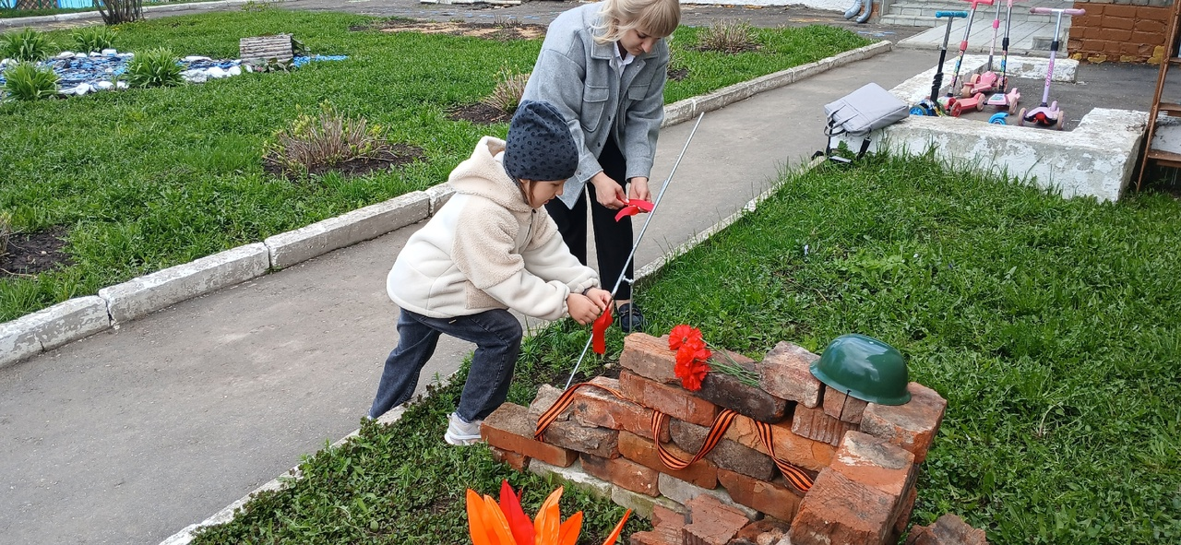
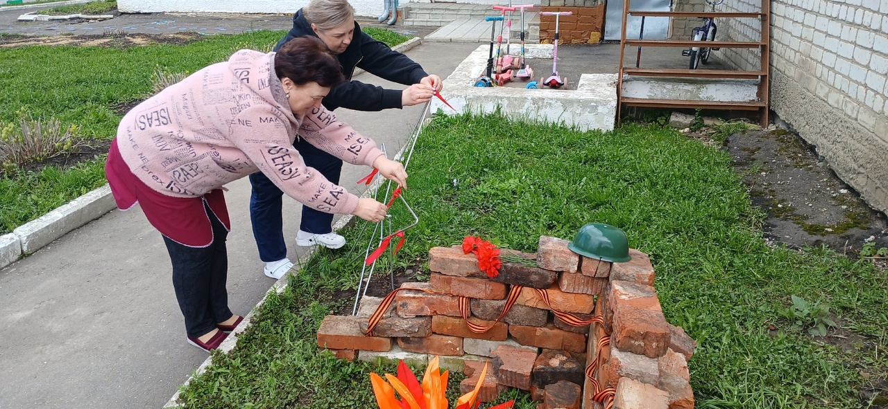
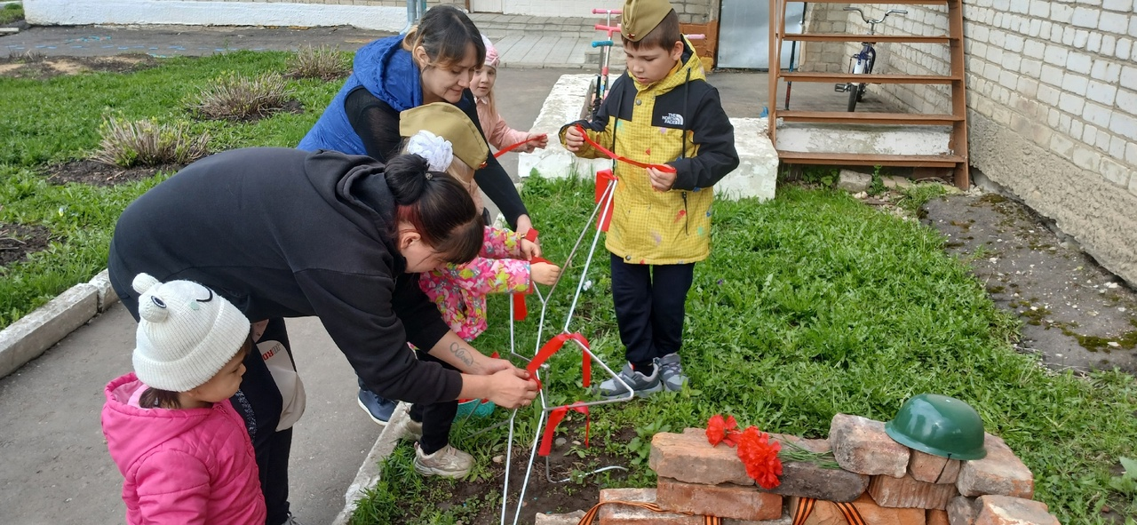
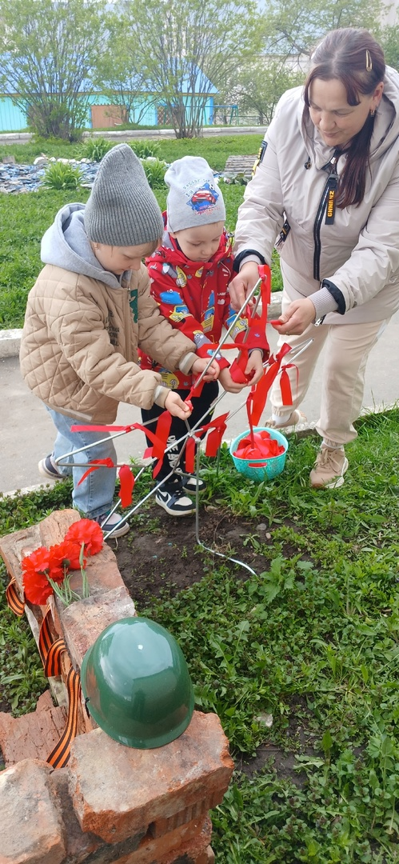
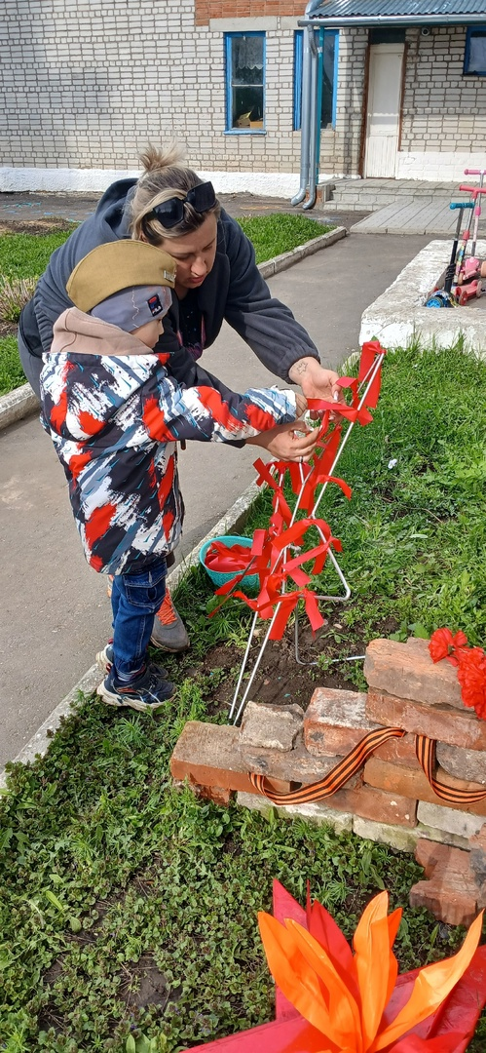
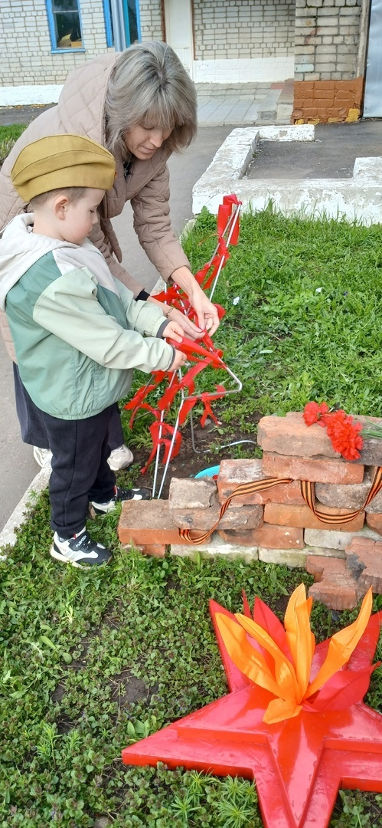
9 Мая можно без преувеличения назвать главным праздником в России. День Победы - это праздник, который касается всех людей нашей страны в целом и каждой семьи в отдельности. Прикоснуться к празднику Победы важно всем, особенно детям. Ведь детям предстоит сохранить память о великом событии в истории нашей страны. Поэтому так важно знакомить детей с историей родной страны, учить любить ее, ценить и уважать заслуги и подвиги наших ветеранов.

В преддверии Дня Победы в нашем детском саду, была организованна творческая выставка поделок и макетов «Эхо Победы той войны» с целью сохранения исторической правды и памяти о героическом прошлом нашего Отечества, формирования у дошкольников чувства патриотизма, любви к своей Родине и уважения к героям Великой Отечественной войны.

Поделки и макеты о войне – это продолжение памяти о наших дедах, это благодарность за нашу жизнь. Каждая работа выполнена с большой любовью, несёт в себе тепло и доброту. Все участники выставки смогли проявить свой творческий потенциал. Мы благодарим детей и родителей, принявших активное участие в выставке.

Подготовка к празднику Великой Победы.
Есть в нашей жизни события, которые переполняют душу радостью, безмерной гордостью и счастьем за всех людей, за свою страну. Главное из них – это День Победы🎆, праздник мира и памяти. В этом году наша страна отмечала юбилейную дату –восьмидесятилетие со Дня Великой Победы нашего народа над фашистской Германией. Она не могла пройти незамеченной и для дошкольников.
🎖В преддверии празднования в нашем детском саду проходили мероприятия в рамках тематического месяца с целью воспитания у детей нравственно-патриотических качеств и чувства гордости за подвиг своего народа, уважение и благодарность к ветеранам и героям войны.
🎖 В детском саду нашими педагогами была оформлена «Стена памяти», "Мемориал памяти". Помимо украшения и оформления зоны педагоги вместе с воспитанниками и их родителями принимали участие в разных мероприятиях, посвященных этой знаменательной дате. Они участвовали в тематических выставках, в разных акциях: «Окна Победы», «Ленточка Памяти ». Была организована выставка макетов и поделок «Эхо Победы той войны».
В группах были проведены тематические занятия и беседы с показом демонстрационного материала: «Страна, в которой мы живём», «Мой прадедушка», «Пришла весна – весна Победы!», «Дети – герои войны».
🎖При подготовке к празднику Великой Победы работа педагогов была направлена на то, чтобы передать нашим детям важность сохранения памяти о событиях военных лет. Мы всегда будем с благодарностью вспоминать наших воинов, наших защитников, отстоявших мир в жестокой битве. Всем ветеранам, нашим защитникам и тем, кого уже нет в живых, мы обязаны своей жизнью под мирным чистым небом.

Вечная им слава и память!🕯
